**ارزیابی درجه آلودگی فلزات­سنگین با استفاده از شاخص­ های آماری ضریب غنی شدگی و جامع آلودگی در رسوبات منطقه ویژه اقتصادی پتروشیمی ماهشهر**

آرزو عباسی1*، هاشم باقری1، حمید رضا پاکزاد1، رسول فلاح باران دوست2

1 دانشگاه اصفهان، دانشکده علوم، گروه زمین­شناسی

2 سازمان منطقه ویژه اقتصادی پتروشیمی ماهشهر

**چکیده**

منطقه ويژه اقتصادي پتروشيمي واقع در طول جغرافيايي 49 درجه و 20 دقيقه شرقي و عرض جغرافيايي 30 درجه و 27 دقيقه شمالي در جنوب­غربي ايران و در سواحل شمالي خور موسي در شهرستان ماهشهر واقع شده است. جهت انجام این مطالعه 25 نمونه از منطقه مورد مطالعه برداشت گردید و غلظت فلزات نیکل، کبالت، روی و کادمیوم با استفاده از دستگاه جذب اتمی (AAS) مورد اندازه­گیری قرار گرفت. بر اساس استاندارد جهاني سازمان حفاظت محيط زيست ايالات متحده آمريکا ميزان آلودگي خاک در منطقه ويژه اقتصادي پتروشيمي مقدار عناصر کادميوم، نيکل، کبالت و روي در چند ايستگاه بالاتر از حد استاندارد جهاني است و گاهاً به حد خطرناکي رسيده است. بر اساس مقاديرمرجع اعمال شده و محاسبه ضريب غني­شدگي فلزات (Ef)، منطقه ويژه اقتصادي پتروشيمي از نظر غلظت فلزات سنگين کادميوم، نيکل، روي وکبالت داراي روند زير مي­باشد.

Cd >Co >Zn > Ni

همچنین شاخص جامع آلودگی نشان می­دهد که منطقه مورد مطالعه از لحاظ فلزات نیکل، و روی دارای آلودگی کم و از لحاظ فلزات کادمیوم و کبالت دارای آلودگی زیاد می­باشد.

**کليد واژه**: آلودگي فلزات سنگين، غنی شدگی، زیست محیطی ، منطقه ويژه اقتصادي پتروشيمي، ماهشهر

Evaluation of heavy metal pollution using statistical indicators Enrichment coefficient and comprehensive pollution in Mahshahr petrochemical special economic area sedimentary

Arezoo Abbasi *, Hashem. Bagheri, Hamid. Reza. Pakzad. Rasuool. Fallah. Barandoust  
Isfahan University, Isfahan University, Isfahan University, Mahshahr Special Economic Zone

**Abstract**

Special Economic Petrochemical Zones (SEPZ) which located between longitude 49°20´E and latitude 30°27´N are in southwest of Iran,north of Khoor Moosa coastline in Mahshahr city. In this research, 25 samples were collected from the study area and the concentration of the nickel, cobalt, zinc and cadmium were measured using Atomatic Absorption Spectrophotometer (AAS).

According to international standard of United States Environmental Protection Agency(U.S EPA), the amounts of pollution of soils in SEPZ for Cd, Ni, Co and Zn in some stations are higher than international standard and sometimes exceeded than dangerous thresholds. According to used references amounts and measuring of the enrichment coefficient for metals(Ef), SEPZ for heavy metals shows following trend;

Cd >Co >Zn > Ni

Also, the region of interest's pollution base on comprehensive pollution index is low for Ni and Zn and is high for Co and Cd.

**Keywords**: Heavy metals pollution, Enrichment coefficient , environmental, Special Economic Petrochemical Zones, Mahshahr.

**مقدمه**

افزايش بيش از حد جمعيت و صنعتي شدن جوامع خصوصاً از نيمه دوم قرن بيستم باعث پيدايش مشکلات و مسايل جديد در آلودگي محيط زيست شده است. از جمله آلاينده­هايي که در فاضلاب صنايع، معادن و رواناب­هاي شهري و کشاورزي وجود دارد، مي­توان به فلزات سنگين اشاره کرد. فلزات سنگين به صورت محلول در آب و خاک وارد شده و باعث آلودگي آب­هاي سطحي، زيرزميني و خاک شده و سبب بر هم زدن تعادل اکولوژيک و مواد غذايي آبياري شده با چنين آب­هايي و يا برخاسته از چنين خاک­هاي آلوده­اي و نيز مصرف جانوران و آبزياني که در معرض اين فلزات زندگي مي­کنند، مبتلا به انواع بيماري­هاي شناخته شده و يا ناشناخته مي­گردند. بنابراين لازم است نسبت به کنترل و کاهش آلودگي چنين موادي در محيط زيست اقدام شود (Barreiro, 1994., Angelidis, 1995). در مطالعه زيست محيطي به ويژه زماني که توزيع ژئوشيميايي عناصر در محيط، حاصل از عوامل انساني و طبيعي باشد، بايد روند تغييرات با استفاده از شاخص­هاي آلودگي ارزيابي شود. در ارزيابي آلودگي فلزات سنگين در رسوبات روش­هاي متفاوتي توسط محققين ارائه شده است که در اين بين، برخي از اين روش­ها اثرات انساني در آلودگي رسوبات بوسيله فلزات سنگين را به صورت کمي درآوردند. يکي از روش­هاي کمي­سازي بيان آلودگي رسوبات استفاده از شاخص­ها است که تا محققين متعددي رسوبات را با شاخص­هاي کيفي رسوب مورد ارزيابي قرار داده­اند

**موقعیت منطقه مورد مطالعه**

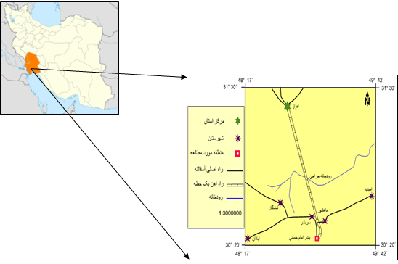منطقه ويژه اقتصادي پتروشيمي، محدوده­اي است مستطيل شکل در عرض جغرافيايي 30 درجه و 27 دقيقه شمالی و طول 49 درجه و 20 دقيقه شرقی در سواحل خليج فارس در شهرستان ماهشهر در جنوب­شرقي استان خوزستان واقع گرديده است که از جنوب به خور موسی و از شرق به جاده اختصاصي پتروشيمي، از غرب به راه آهن سراسري و جاده ترانزيتي بندر امام (ره)-سر بندر-اهواز و از شمال به جاده سربندر-ماهشهر و فرودگاه ماهشهر محدود شده است (شکل1). منطقه ویژه اقتصادی ماهشهر دارای 5 سایت مجزا می باشد.منطقه ويژه اقتصادي پتروشيمي بندر ماهشهر از لحاظ زمين­شناسي يک محيط دلتايي و جزر و مدي مي­باشد (قاسمي وهمکاران، 1390).

**شکل 1موقعيت جغرافيايي منطقه و راه­هاي دسترسي به منطقه مورد مطالعه**

شکل 1-1 موقعيت جغرافيايي منطقه و راه­هاي دسترسي به منطقه مورد مطالعه

**روش مطالعه**

جهت تعيين غلظت فلزات­سنگين، روش جذب اتمي مورد استفاده قرار گرفت.در اين روش ابتدا مقداري از نمونه به منظور خشک کردن، در هواي آزاد قرار داده شد. سپس نمونه توسط هاون پودر گردید و از الک 230 عبور داده شد. در مرحله بعد 2گرم از نمونه را به بشرانتقال داده و مقدار 15 ميلي­ليتر تيزاب سلطاني (اسيد نيتريک و اسيد کلريک به نسبت 1 به 3) به آن اضافه گرديد. محلول به دست آمده، به مدت 10دقيقه بر روي هات پليت قرار داده شد تا عمل رفلاکس به خوبی انجام شود. سپس محلول حاصله از کاغذ صافي واتمن شماره 42 عبور داده شد. محلول رد شده از کاغذ صافي با آب مقطر به حجم 100ميلي­ليتر رسانده و در مرحله بعد جذب و غلظت فلزات مورد اندازه­گیری در محلول بوسيله دستگاه جذب اتمی مجهز به سیستم شعله مدل VARION AA 240FS اندازه گیری شد. جهت اندازه گيري غلظت فلز کادميوم از دستگاه جذب اتمي مجهز به کوره گرافيتي و اتو سمپلر (Auto-sampler) استفاده گردید.

ارزيابي درجه آلودگي فلزات سنگين

جهت تفکيک خاک­هاي آلوده از غيرآلوده و بررسي غني­شدگي يا تهي­شدگي عناصر از شاخص­هاي آماري استفاده مي­شود. از نتايج اندازه گيري­ها مي­توان عناصر آلاينده محيط زيست و درجه سميت آنها را تعيين نمود. براي تعيين درجه سمي بودن، نتايج با مقادير قابل قبول اعلام شده توسط مراجع رسمي که توسط کشورهاي جهان مورد تاييد است، مقايسه شدند. علاوه بر استاندارد­هاي ذکر شده، معيار­هايي هم براي بررسي درجه آلودگي رسوبات ارئه شده است که مي­توان به فاکتورغني­شدگي و شاخص جامع آلودگي اشاره نمود.

استاندارد هاي جهاني سازمان حفاظت محيط زيست

استاندارد سازمان حفاظت محيط زيست ايالات متحده آمريکا[1] (EPA) در مورد خاک در جدول (1) آمده است.

**جدول 1- تمرکز فلزات در خاک طبيعي** U. S. EPA,1983

|  |  |  |
| --- | --- | --- |
| Average Concetration(ppm) | Commen Renge  (ppm) | Element |
| 06/0 | 7/0-01/0 | Cd |
| 40 | 500-5 | Ni |
| 50 | 300-10 | Zn |
| 8 | 40-1 | Co |

ميزان غلظت آلاينده­ها در خاک منطقه ويژه را در مقايسه با استاندارد جهاني سازمان حفاظت محيط زيست ايالت متحده آمريکا (U. S. EPA)، جدول(1) براي عناصرCd, Co, Zn, Ni نشان مي­دهد. ميزان حداکثر، حداقل و ميانگين استاندارد جهاني براي هر عنصر در نمودار­ها مشخص گرديده­اند. بررسي و مقايسه اين عناصر با استاندارد معرفي شده جهاني مشخص مي­کند که ميزان آلودگي خاک در منطقه مورد مطالعه از نظر عناصر مانند Cd, Co و Zn در بعضي از ايستگاه­ها بالاتر از حد استاندارد جهاني است و گاهاً به حد خطرناکي مي­رسد.

طبق شکل­هاي (2) و (3) غلظت عنصر کادميوم در ايستگاه­هاي P2 واقع در سايت 1 و ايستگاه P14 واقع در سايت 2 (حد غربي خور جعفري) و P17 واقع در سايت 3 (حد شرقي خور زنگي) از حد استاندارد جهاني بالاتر بوده و گاهاً به حد خطرناک رسيده است. در ايستگاه­هاي P17 و P22 غلظت عنصر روي از حد استاندارد جهاني بالاتر بوده است (شکل4) و در شکل (5) نقشه توزيع غلظت عنصر روي، اين مطلب بهتر قابل درک مي­باشد.

غلظت عنصر نيکل طبق استاندارد جهاني در تمامي ايستگاه­ها پايين­تر از حد استاندارد بوده است. شکل­هاي (6) و (7) گوياي اين موضوع مي­باشد. مطابق با شکل­هاي (8) و (9) غلظت عنصر کبالت در ايستگاه­هاي P17 واقع در سايت 3 (حد شرقي خور زنگي)، P19 واقع در سايت 4 (حد شرقي خور زنگي)، P21 واقع در سايت 4 (حد غربي خور زنگي) و P24 در سايت 5 از حد استاندارد جهاني بالاتر بوده است.

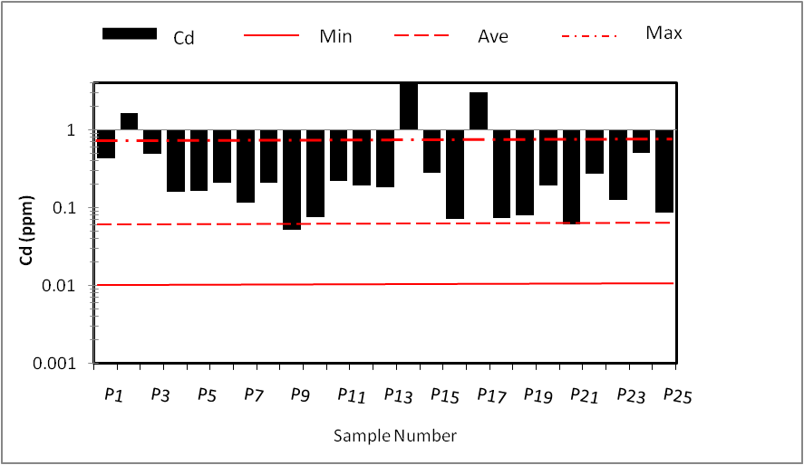C:\Users\tnp\Desktop\Cd.tif

**شکل2-مقايسه غلظت آلاينده­هاي منطقه ويژه اقتصادي پتروشيمي با استاندارد جهاني** U. S. EPA **براي عنصر** Cd

**شکل3- نقشه توزيع غلظت کادميوم در رسوبات منطقه مورد مطالعه**

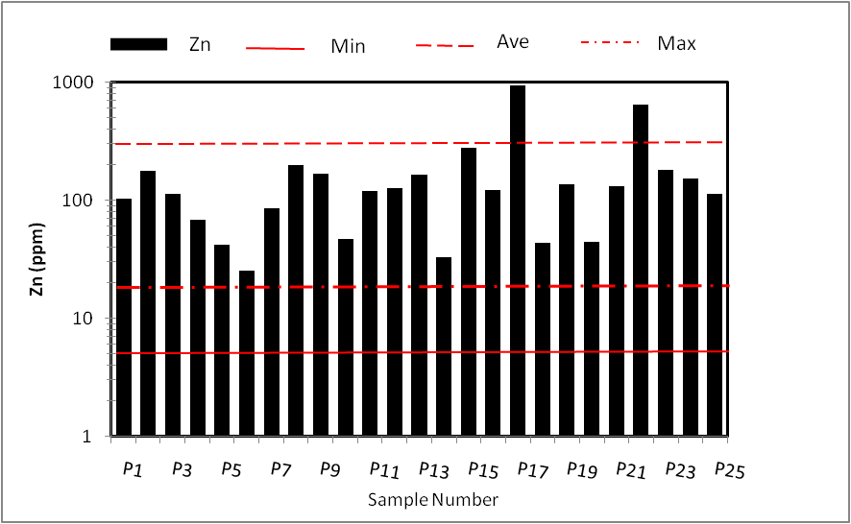C:\Users\tnp\Desktop\Zn.tif

**شکل4-مقايسه غلظت آلاينده­هاي منطقه ويژه اقتصادي پتروشيمي با استاندارد جهاني** U. S. EPA **براي عنصر** Zn

**شکل 5-نقشه توزيع غلظت روي در رسوبات منطقه مورد مطالعه**

C:\Users\tnp\Desktop\Co.tif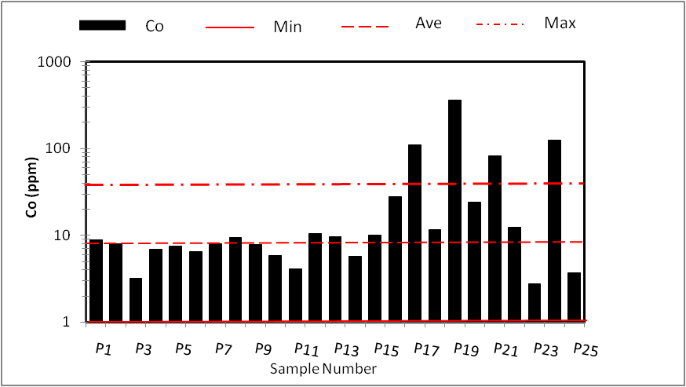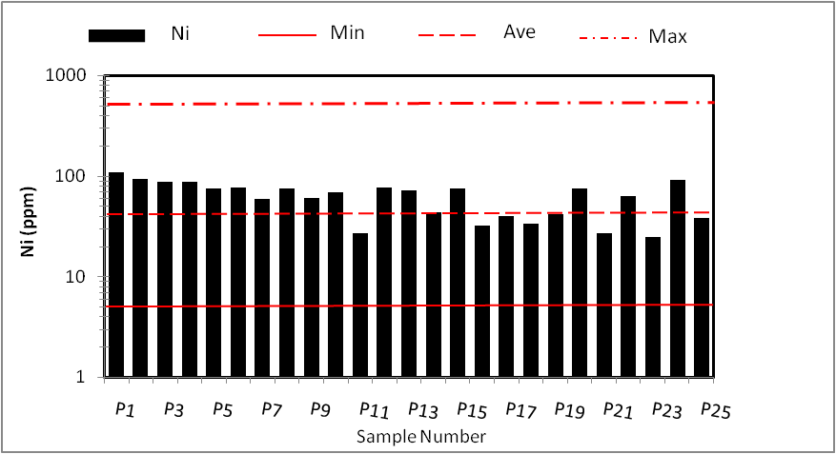C:\Users\tnp\Desktop\Ni.tif

**شکل 7- نقشه توزيع غلظت نيکل در رسوبات منطقه مورد مطالعه**

**شکل6-مقايسه غلظت آلاينده­هاي منطقه ويژه اقتصادي پتروشيمي با استاندارد جهاني** U. S. EPA **براي عنصر** Ni

**شکل9-نقشه توزيع غلظت کبالت در رسوبات منطقه مورد مطالعه**

**شکل8- مقايسه غلظت آلاينده­هاي منطقه ويژه اقتصادي پتروشيمي با استاندارد جهاني** U. S. EPA **براي عنصر** Co

4-2-2-ضريب غني­شدگي

بر اساس اين ضريب مي­توان مقدار عناصر را نسبت به مقدار طبيعي خود سنجيد. با استفاده از رابطه زير مي­توان اين ضريب را بدست آورد:

رابطه (1) Ef = Sc/ Rc

در اين رابطه، Ef ضريب غني­شدگي Sc غلظت عنصر در خاک Rc غلظت عنصر در ماده مرجع

غلظت ماده مرجع، ميانگين جهاني غلظت عناصر موجود در خاک مي­باشد (جدول2). بر اساس ضريب غني­شدگي، 5 دسته آلايندگي مشخص شده است. اگر ميزان ضريب غني­شدگي کمتر از 5 باشد آلودگي اهميت چنداني ندارد، زيرا معمولاً غني­شدگي هاي کوچک مقدار مربوط به اختلاف در ترکيب خاک­هاي محلي و يا نوع عنصر مرجع مورد استفاده در محاسبه ضريب غني­شدگي مي باشند (Kartal et al., 2006). اگر 2>Ef باشد، حداقل غني­شدگي اتفاق افتاده است. اگر 5>Ef>2 باشد، غني­شدگي متوسط است و اگر 20>Ef>5 باشد غني­شدگي زياد مي باشد. در صورتي که 40>Ef>20 باشد، غني­شدگي بسيار زياد بوده و اگر 40<Ef باشد، غني­شدگي فوق العاده زياد است (Yongming et al., 2006; Kartal., 2006).

**جدول 2- ميانگين جهاني غلظت عناصر موجود در شيل** (Krauskopf, 1979; Rose et al., 1979)

|  |  |  |  |  |  |  |  |  |  |  |
| --- | --- | --- | --- | --- | --- | --- | --- | --- | --- | --- |
| Hg | Sr | Mn | Zn | Pb | Cu | Ni | Co | Cd | Ag | عنصر |
| 18/0 | 400 | 850 | 120 | 23 | 39 | 68 | 19 | 22/0 | 07/0 | Rc (ppm) |

بر اين اساس نيکل در تمامي نمونه­ها داراي غني­شدگي کمتراز 2 مي­باشد (شکل10). غني­شدگي Zn در نمونه­هاي P15، P17 و P22 زياد مي­باشد، در صورتي که در بقيه نمونه­ها غني­شدگي کم نشان مي­دهد (شکل 11). عنصر کادميوم در همه نمونه­هاي جمع آوري شده به جز نمونه­هاي P2، P14 و P17 غني­شدگي کم تا متوسط نشان مي­دهد و در 3 نمونه ذکر شده داراي غني­شدگي بالا مي­باشد (12). کبالت در تمام نمونه­ها به جز 4 نمونه داراي EF<2 مي­باشد، غني­شدگي کم نشان مي­دهد و در نمونه­هاي P17، P19، P21 و P24 داراي غني­شدگي زياد مي­باشند (شکل 13). در کل مي­توان گفت که در نمونه P2 وP14 عنصر کادميوم، P17 عناصر روي ، کبالت و کادميوم داراي غني­شدگي زياد و P24 در عنصر کبالت داراي غني­شدگي زياد و در عنصر کادميوم غني­شدگي متوسط نشان مي­دهد.

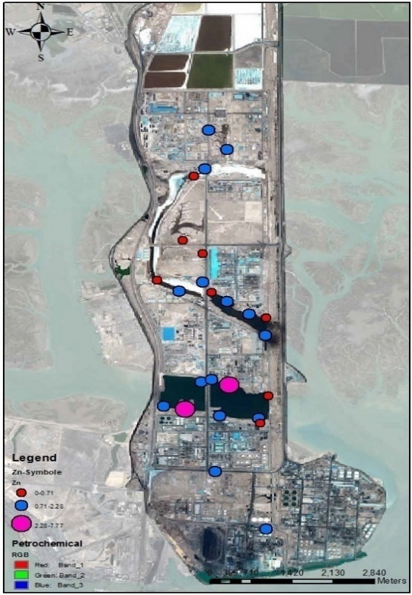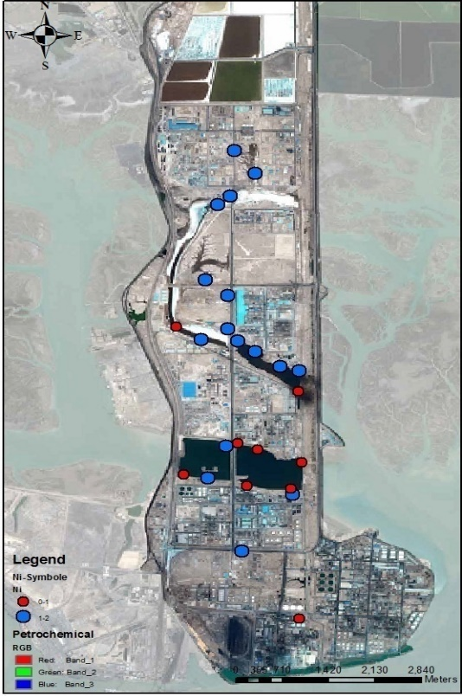

**شکل10-نقشه توزيع غني­شدگي عنصر نيکل در رسوبات منطقه مورد مطالعه**

**شکل11-نقشه توزيع غني­شدگي عنصر روي در رسوبات منطقه مورد مطالعه**

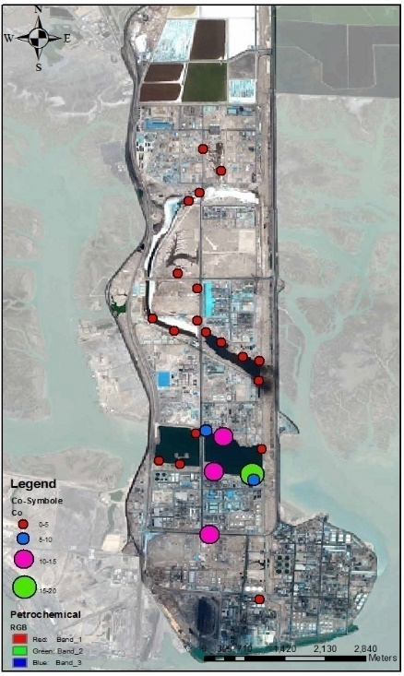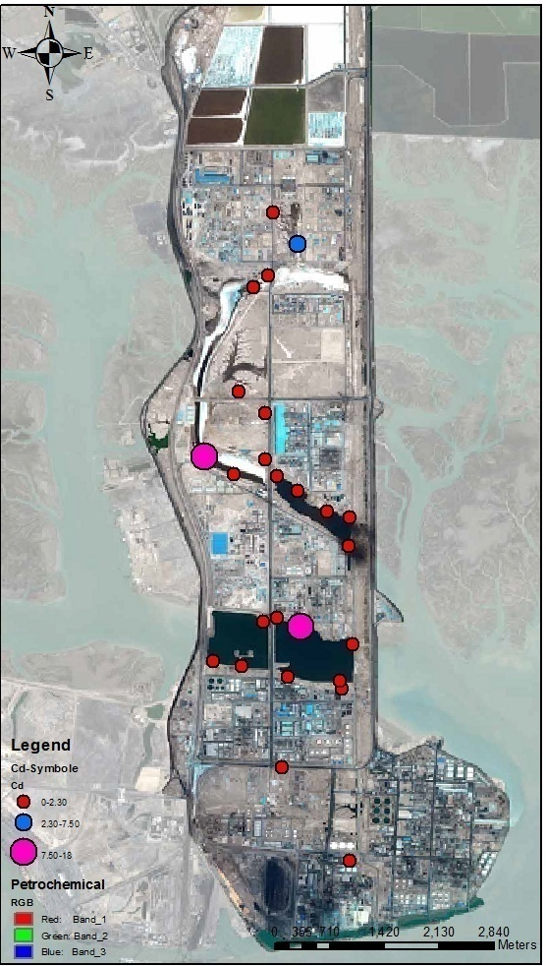

**شکل12- نقشه توزيع غني­شدگي عنصر کادمیوم در رسوبات منطقه مورد مطالعه**

**شکل13- نقشه توزيع غني­شدگي عنصر کبالت در رسوبات منطقه مورد مطالعه**

4-2-5-شاخص جامع آلودگي

براي بررسي کميت ريسک آلودگي و آگاهي از پتانسيل آلودگي در منطقه شاخص جامع ترکيب شده Nemero استفاده شد (رابطه 3) (Zhong, 2010). مزيتي که اين شاخص نسبت به شاخص­هاي ديگر دارد اين است که در اين شاخص خطر آلودگي به همه فلزاتي که مورد مطالعه قرار مي­گيرد در منطقه مشخص مي­شود. بر اساس اين شاخص کيفيت خاک در 5 رده طبقه­بندي مي­شود (جدول3). بر اساس مقادير محاسبه شده شاخص جامع آلودگي (جدول 4) و مقايسه با جدول (3) محدوده از نظر عناصر نيکل و روي آلودگي کم و از لحاظ عناصر کبالت وکادميوم در سطح آلودگي زياد قرار گرفته است.

|  |  |
| --- | --- |
| $$P_{i}={C_{i}}/{S_{i}}$$ | رابطه (2) |

|  |  |
| --- | --- |
| رابطه (3) | $$P=\sqrt{\frac{{\left(\frac{1}{n}\sum_{i=1}^{n}{P_{i}}\right)}^{2}+[{max⁡(P_{i})]}^{2}}{2}}$$ |

P، مقدار به دست آمده شاخص جامع ضريب آلودگي براي هر نمونه، Ci، مقدار اندازه­گيري شده فلز در هر نمونه خاک،

i، *هر عنصر،* Si*، مقدار مرجع فلز.*

**جدول3- مقادير شاخص جامع آلودگي رسوبات منطقه مورد مطالعه**

**جدول4- مقادير استاندارد شده شاخص جامع آلودگي**

|  |  |  |
| --- | --- | --- |
| رده | شاخص جامع آلودگي | سطح آلودگي |
| رده يک | 7/0P≤ | عالي |
| رده دو | 1P≤>7/0 | پاک |
| رده سه | 2P≤>1 | آلودگي کم |
| رده چهار | 3P≤>2 | آلودگي متوسط |
| رده پنج | 3P> | آلودگي زياد |

|  |  |  |
| --- | --- | --- |
| عنصر | شاخص جامع آلودگي | سطح آلودگي |
| Zn | 7/1 | آلودگي کم |
| Co | 1/3 | آلودگي زياد |
| Ni | 2/1 | آلودگي کم |
| Cd | 29/5 | آلودگي زياد |

**نتیجه گیری**

بر اساس استاندارد جهاني سازمان حفاظت محيط زيست ايالات متحده آمريکا ميزان آلودگي خاک در منطقه ويژه اقتصادي پتروشيمي در عناصر کادميوم، نيکل، کبالت و روي در بعضي از ايستگاه­ها بالاتر از حد استاندارد جهاني است و گاهاً به حد خطرناکي رسيده است. بر اساس مقاديرمرجع اعمال شده و محاسبه ضريب غني­شدگي فلزات (Ef)، منظقه ويژه اقتصادي پتروشيمي از نظر غلظت فلزات سنگين کادميوم، نيکل، روي وکبالت داراي روند زير مي­باشد.

Cd >Co >Zn > Ni

منطقه مورد مطالعه از نظرشاخص جامع آلودگي از لحاظ عناصر نيکل، و روي آلودگي کم و از لحاظ عناصر کبالت، کادميوم و در سطح آلودگي زياد قرار گرفته است. در کل مي­توان براساس ارزيابي درجه آلودگي منطقه نتيجه گرفت که در منطقه مورد مطالعه بعضي از ايستگاه­ها، آلودگي بالاتر از حد استاندارد بوده است و در بقيه ايستگاه­ها آلودگي خطرناک نمي­باشد. منشأ احتمالي آلودگي که براي منطقه مورد مطالعه عبارتند از: خاک منطقه، معادن نمکي و خورهاي نمکي، مواد هيدروکربن و مواد خام و محصولات پتروشيمي.

در منطقه مورد مطالعه آلودگي در بعضي از ايستگاه­ها بسيار بالا بوده است که ناشي از فعاليت­هاي کارخانه­هاي اطراف منطقه مورد نظر مي­باشد. نمونه­هاي P17، P19 و P22 واقع در حد شرقي و غربي خور زنگي نسبت به بعضي از عناصر مورد مطالعه آلودگي زيادي نشان داده­اند. در خور زنگي تبخير شديد منجر به پديد آمدن لايه­هاي سخت نمک در بستر خورها شده و طي اين مدت پساب­هاي تصفيه شده و تصفيه نشده کارخانجات اطراف وارد آن شده است. در نمونهP25 خاک منطقه از نظر تمام عناصر آلوده مي­باشد که علت غلظت بالاي عناصر در اين ايستگاه را مي­توان به علت نزديکي و همجواري ايستگاه و اثر فعاليت واحد­هاي مربوط و ريزش­هاي تصادفي مواد نفتي، اسيدي و روغني و همچنين ته نشست­شدن بخارات و دوده­هاي حاصل از فرآيند توليد در زمين­هاي مجاور محدوده صنعتي پتروشيمي دانست. همچنين در نمونه­هاي P1، P2، P3 و P4 نسبت به عناصر کادميوم، نيکل و روي آلودگي نسبتاً بالايي را نشان مي­دهند که مي­تواند ناشي از نزديک بودن به خور جعفري وتحت تاثير آب خور بوده باشند. آب خور به زير اين منطقه نفوذ کرده و آبي که حاوي اين عناصر هستند، عناصر را در خود حل کرده و به علت تبخير شديد در منطقه اين عناصر مي توانند برجاي گذاشته شوند.

Reference

1-Zhong, L., L., Liu, J., Yang, 2010, Assessment of heavy metals contamination of paddy soil in Xiangyin country, China, World Congress of Soil Science, p.17-20.

2-Angelidis, M.O., M. Aloupi, 1995, Metals in sediments for Rhodes Harbor, Greece, arine Pollution Bulletin, 273-276.

3-Barreiro, R., C. Real., A. Carballeira, 1994, Heavy metals in sediment cores from a NW Spain estuary, Buhhetin if Environmentan Contamination and Toxicology 53, 368-373.

4-Bermejo-Barrera, P., C. Barciela-Alonso., M. Aboal-Somoza., A. Bermejo- Barrera, 1994, Slurry sampling for the determination of lead in marine sediments by electrothermal atomic absorption spectrometry using palladium–magnesium nitrate as chemical modifier, Journal of Analytical Atomic Spectrometry, v. 9, p. 469–475.

5-Krauskopf, K. B., 1979, Introduction to geochemistry: New York, McGraw-Hill Book Co, 617p.

6-Rose, A. W., H. E. Hawkes., and J. S.Webb, 1979, Geochemistry in mineral exploration: London, 2 nd edn. Academic press, 657p.

7-US, EPA., 1983, office of soild waste and emergency response, hazardous waste land treatment, Sw-874, 273 p.

8-Yongming, H., D. Peixuan, C. Junji, and E. S., Posmentier, 2006, Multivariate analysis of heavy metal contamination in urban dusts of Xi’an, Central China: Sci: Total Environment.v. 355, p. 176-186.

1. Environmental Protection Agency